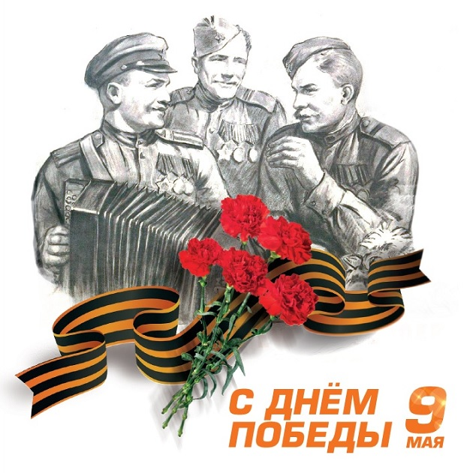

**Автор:** Гаркотина Галина Васильевна, учитель географии МБОУ «Верхне- Устькулойская ОШ №24» Вельский р-н, Архангельская область.  
**Описание материала:** Наша страна отмечает 75-летие Великой Победы. Живя в современном мире, многие из нас забыли о том, что было в истории нашей страны, каким образом и чьим трудом создавалось наше настоящее. Мы должны воспитывать у подрастающего поколения чувство патриотизма, гордости за своих земляков – участников Великой Отечественной войны, и знакомить ребят с краеведческим материалом, т.к. история аэросанного училища начиналась именно с Архангельской области.  
**Назначение материала:** Данный материал может быть использован для внеклассного мероприятия в школе, при подготовке учащихся, докладов, сообщений и рефератов. Материал будет полезен и взрослым, всем, кто неравнодушен к истории страны и к истории своей малой Родины.

**Актуальность темы:** Данный материал показывает и взрослым и детям - как в условиях войны люди мобилизовали силы и знания в короткие сроки, чтобы создать аэросанное училище, выпускники которого спасли жизни сотни, тысячи людей.

**Цель:**  
Познакомить с историей Котласского военного аэросанного училища.

**Задачи:**  
1. Расширить знания учащихся о событиях 1941-45 гг.  
2. Способствовать развитию мышления, внимания, памяти.  
3.Воспитание у учащихся благодарной памяти простым советским людям, победившим фашизм, чувства гордости за свою страну.

**2 варианта проведения викторины**.

*1й вариант*: Дистанционно. В сообществе нашей школы размещаются вопросы данной викторины. Задаётся время выполнения. Участники: школьники, их родители, учителя. Самые первые работы с правильными ответами оцениваются победными местами. После подведения итогов в данной группе сообщества размещается материал по аэросанному училищу с целью ознакомления для тех, кто не принял участие в викторине.( Такой вариант я использовала 9 мая, ребятам и их родителям понравилось!)

*2й вариант*: Мероприятие в школе. Классный час, посвящённый Дню Победы среди нескольких классов ( старшие классы 7-11). Во время классного часа предусмотрено выступление учащихся с материалом из истории Котласского военного аэросанного училища. В конце часа создать несколько команд для проведения викторины ( в команду не входят ученики, которые делали сообщение). Викторина проводится как блиц. Подведение итогов: награждаются грамотами участники команды победителя.

**Викторина на тему: «Аэросани в годы Великой Отечественной войны»**

**[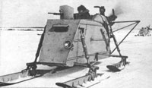](https://kotlaslib.aonb.ru/assets/projects/foto/kotlas-wov/aerosani1_b.jpg)1**. Полное название училища по подготовке аэросанных частей, находящееся на территории Архангельской области:

А) Коряжемское аэросанное училище

Б) *Котласское военное аэросанное училище*

**2**. Где размещался штаб училища?

А) На территории деревни Коряжемка

Б) На территории деревни Копытово

В) *На территории Николо-Коряжемского монастыря*

**3.** Из какого материала был изготовлен корпус НКЛ-26:

А) Из алюминия

Б) Из стали

В) *Из фанеры*

**4**. Основным вооружением боевых аэросаней НКЛ-26 являлся:

А) пулемёт Горюнова

Б) *пулемёт ДТ (Дегтярёва танковый)*

В) гранатомёт Дьякова

**5**.Какую боевую задачу на подступах к Ленинграду и перед островом Кронштадт выполняли аэросани?

А) Постановка дымовой завесы

Б) Ведение прицельного огня

В) *Разведка*

**6**.Где находились аэросанные части в летний период?

А) Оставались на фронтах

Б) *Возвращались обратно в училище*

**7.** Преимущество боевых аэросанных подразделений:

А) *Движение осуществлялось вне дорог, контролируемых противником*

Б) Экономия топлива

**Котласское военное аэросанное училище (танковое училище/училище самоходной артиллерии )**

|  |  |
| --- | --- |
| **[Приказ об образовании училища. | Фото с сайта «Солдат».](https://kotlaslib.aonb.ru/assets/projects/foto/kotlas-wov/prikaz1_b.jpg)**  Приказ от 29.08.1941г. | **[Николо-Коряжемский монастырь, где размещалось Котласское военное аэросанное училище. | Фото с сайта: koryazhma.ru](https://kotlaslib.aonb.ru/assets/projects/foto/kotlas-wov/aerosannoe_b.jpg)**  Николо – Коряжемский монастырь |

Котласское военное аэросанное училище было сформировано по приказу народного комиссара обороны СССР И. Сталина № 0078 от 29 августа 1941 года. Согласно приказа надлежало сформировать к 5 сентября 1941 года Аэросанное Управление ГАБТУ Красной армии, а к 15 сентября 1941 года два военных училища в Соликамске и Котласе для подготовки личного состава аэросанных частей. Котласское военное училище предназначалось для подготовки следующего личного состава: 1000 человек механиков-водителей боевых аэросаней, 740 человек командиров боевых аэросаней, 260 человек командиров частей и подразделений боевых аэросаней (курсы переподготовки). Всего 2000 человек переменного состава. Состав курсантов училища был укомплектован шоферами, младшими командирами авиационных, артиллерийских, пулеметных и танковых частей, а также командирами, окончившими авиационные, артиллерийские и бронетанковые училища.

Срок обучения и переподготовки установили два месяца, позже увеличили до трёх. Занятия приказано было начать 20 сентября 1941 года.

**[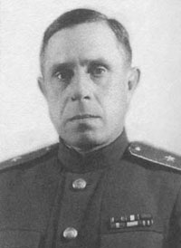](https://kotlaslib.aonb.ru/assets/projects/foto/kotlas-wov/polikarpov_b.jpg)** Начальником училища был назначен Генерал-майор танковых войск Поликарпов Александр Георгиевич. Училище дислоцировалось в местечке Коряжма и его окрестностях в 43-х км восточнее города Котласа. Оно было создано практически на пустом месте за 20 дней со всей инфраструктурой: преподавателями, техникой, ангарами для хранения саней, заправками, мастерскими, казармами, полигоном, аэродромом, пекарней, банями и столовыми. Штаб училища размещался на территории Николо-Коряжемского монастыря.

От деревни Копытово до Слободки стояли дощатые навесы, под которыми находились аэросани, которые охраняли часовые. Здесь начали подготовку специалистов для работы с такой необычной техникой как аэросани.

Аэросани - наземное транспортное средство, скользящее на лыжах по снегу и льду, с авиамотором и воздушным винтом, в военное время оснащенное пулеметом Дегтярёва. Каркас аэросаней обшивался фанерой. Его передняя часть защищалась броневым щитом. Выпускались аэросани транспортно-десантные НКЛ-16 и боевые НКЛ-26. Аэросанные части довольно успешно действовали зимой 1940-го на финском фронте, решая задачи разведки, патрулирования и охраны объектов. Они несли патрульную службу на отдельных участках фронта, особенно на озерах, перебрасывали десантные группы, подвозили боеприпасы и непосредственно участвовали в боевых операциях.

**[](https://kotlaslib.aonb.ru/assets/projects/foto/kotlas-wov/aerosani1_b.jpg)**Специальные санитарные аэросани работали по оказанию первой медицинской помощи и по вывозке раненых с линии фронта в тыловые медсанбаты. С началом Великой Отечественной войны все имевшиеся аэросани были мобилизованы и активно использовались особенно первыми военными зимами. Их действия отличались быстротой и неожиданностью развертывания. Обладая скоростью и высокой проходимостью по снежному бездорожью, они внезапно атаковали застигнутого врасплох противника.

Преимуществом боевых аэросанных подразделений было то, что их движение осуществлялось вне дорог, контролируемых противником. В условиях зимнего бездорожья, в морозы и метели проходить там, где не прошла бы другая техника. Это позволяло осуществлять рейды в тыл противника: уничтожались его тыловые опорные подразделения, перехватывались обозы с боеприпасами и продуктами питания. Аэросани порою служили единственным видом быстрого механизированного транспорта, обеспечивавшего связь, управление войсками и санитарную службу в условиях боевых действий. В связи с чрезвычайно короткими сроками были мобилизованы все имевшиеся исправные, ранее выпускавшиеся аэросани, на которых личный состав проходил практику и из которых были скомплектованы первые транспортные аэросанные батальоны. Этому способствовала наступившая ранняя снежная и морозная зима, позволившая уже в ноябре 1941 г. на ряде фронтов выполнять этим подразделениям ответственные задания командования. Пик активности аэросанных частей пришёлся на зиму 1942 - 1943 годов, в течение которой они широко применялись практически повсюду, от Кольского полуострова до Сталинграда.

Занятия в Котласском военном аэросанном училище начались 20 сентября 1941 года. Обучались 200 курсантов Челябинского военно-авиационного училища. Курс обучения велся по ускоренной программе: тактика боя, устройство вооружения, материальная часть машин. Огневые стрельбы проводились ежедневно. Тренировались много, устраивали выезды до Сольвычегодска, Котласа и Яренска. Первый выпуск состоялся в декабре 1941 года. За период своего существования (сентябрь 1941 - июнь 1947) училище подготовило, сформировало и отправило на фронт: в зиму 1941 - 1942 годов - 20 отдельных боевых аэросанных батальонов, в зиму 1942 - 1943 годов - 30 отдельных боевых аэросанных батальонов, 3 отдельные аэросанные роты и 3 отдельные аэросанных взвода. С сентября 1941 по июнь 1943 года для аэросанных частей переподготовлено 1162 офицера, подготовлено 4594 младших командиров и рядовых. Кроме того, в 1942 году училище подготовило и отправило на фронт 1000 шоферов.

Аэросанные подразделения из Коряжмы воевали на Ленинградском, Волховском, Карельском, Донском и 1-ом Белорусском фронтах. В летний период аэросанные части возвращались обратно в Коряжму. Но следующей зимой 1943 - 1944 годов бои шли преимущественно на Украине, а в последнюю военную зиму война переместилась в Европу, где снега было мало, а дорог много, и роль аэросаней снизилась. Войска оснащались новой танковой техникой, квалифицированных кадров не хватало.

**[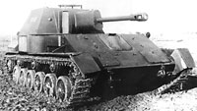](https://kotlaslib.aonb.ru/assets/projects/foto/kotlas-wov/samokhodka-su-76_b.jpg)** Поэтому 18 июня 1943 года училище приказом Заместителя Наркома обороны Маршала СССР А. М Василевского № 0381 было переформировано в «Котласское танковое училище» по профилю подготовки офицеров - командиров взводов легких танков Т-70. По железной дороге в Коряжму поступали советские танки, а также трофеи: пушки, фашистские танки «тигр» и «пантера», которые выставлялись около штаба и изучались курсантами. В ноябре 1943 года Котласскому танковому училищу вручено Красное Знамя с грамотой Президиума Верховного Совета СССР от 5 ноября 1943 года. 1 апреля 1944 года директивой Генерального Штаба от 17 марта 1944 года училище переведено на профиль подготовки командиров взводов самоходной артиллерии СУ-76 с присвоением училищу наименования «Котласское училище самоходной артиллерии». С июня 1943 года по июнь 1947 года по танковому профилю и профилю самоходной артиллерии подготовлено 1487 офицеров. Храбро сражались на фронтах, защищая свою родину, выпускники училища. Двум из них было присвоено звание Героя Советского Союза. В мае 1943 года был направлен на переподготовку в военное училище Котласа Константин Яковлевич Губин, впоследствии командир батареи СУ-76 12-й самоходной артиллерийской бригады 69-й армии 1-го Белорусского фронта. 14 января 1945 года батарея СУ-76 лейтенанта Губина, прорвав оборону противника на западном берегу реки Висла в Польше подавила около 30 вражеских огневых точек, подбила два самоходных орудия, уничтожила до 100 вражеских солдат и офицеров. В этом бою САУ командира батареи была подбита и окружена врагами. Расчёт, до прихода помощи, отбил четыре атаки и уничтожил до 60 гитлеровцев. После боя лейтенант Губин с тяжелым ранением был эвакуирован в тыл. За этот бой 24 марта 1945 года К. Губину присвоено звание Героя Советского Союза. В 1944 году окончил Котласское танковое училище старший лейтенант Иван Игнатьевич Сизинцев в дальнейшем - командир батареи СУ-76 953-го лёгкого самоходного артиллерийского полка 5-й армии 3-го Белорусского фронта. За образцовое выполнение боевых заданий при освобождении Литвы Указом Президиума Верховного Совета СССР от 24 марта 1945 года ему было присвоено звание Героя Советского Союза. В соответствии с директивой Генерального Штаба ВС СССР 28 мая 1947 года «Котласское училище самоходной артиллерии БТ и МВ» и «2-е Киевское Краснознаменное училище самоходной артиллерии им. М. Ф. Фрунзе» в июне 1947 года объединены в одно училище, которому приказом Командующего БТ и МВ ВС СССР от 31 мая 1947 года присвоено наименование «Киевское Краснознаменное объединенное училище самоходной артиллерии имени Михаила Васильевича Фрунзе». Красное Знамя Котласского танкового училища находится в Москве в Центральном музее Вооруженных Сил. В память о Котласском танковом училище 8 мая 2015 года в городе Коряжма установлен [**памятник-аэросани**](https://kotlaslib.aonb.ru/assets/projects/rai-pam-aerosani-korjazhma.html).